Министерство цифрового развития, связи и массовых коммуникаций Российской Федерации
СибГУТИ

Кафедра ПМиК

Лабораторная работа №13
"DigitalSort"

Выполнил:
студент группы ИП-114
Яворский Д. И.
Проверил:
Солодов П. С.

Новосибирск
2022

Задание:
1). Разработать процедуру цифровой сортировки списка (DigitalSort). Для проверки правильности сортировки использовать сервисные процедуры для работы со списками, разработанные в лабораторной работе № 11.

2). Применить DigitalSort для сортировки двухбайтовых и четырехбайтовых целых чисел в прямом и обратном порядке.

3). Дополнительное задание (на 5+).
Применить DigitalSort для упорядочивания списка фамилий по возрастанию.

4). Дополнительное задание (на 5+).
Экспериментально определить при каком количестве байтов в сортируемых числах цифровая сортировка начинает работать медленнее, чем QuickSort.

Выполнение:
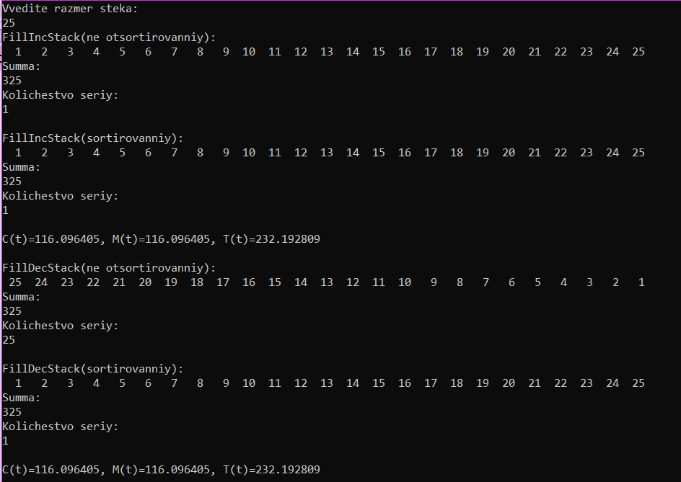
Вывод:
На языке С++ я разработал процедуру цифровой сортировки списка (DigitalSort). Для проверки правильности сортировки использовал сервисные процедуры для работы со списками, разработанные в лабораторной работе № 11. Применил DigitalSort для сортировки двухбайтовых и четырехбайтовых целых чисел в прямом и обратном порядке.

Текст программы:

#include <stdlib.h>
#include <stdio.h>
#include <time.h>
#include <math.h>

int random (int N) { return rand()%N; }
int mp=0, cp=0, rec=0;

void FillIncStack (struct stack **head, int n);
void FillIncQueue (struct stack **head, struct stack **tail, int n);
void FillDecStack (struct stack **head, int n);
void FillDecQueue (struct stack **head, struct stack **tail, int n);
void FillRandStack (struct stack **head, int n);
void FillRandQueue (struct stack **head, struct stack **tail, int n);
void DeleteStack (struct stack **head);
void DeleteQueue (struct stack **head, struct stack **tail);
void CheckSumStack (struct stack *head);
void RunNumberStack (struct stack *head);
void PrintStack (struct stack *head);
void Swap (int &x, int &y);
void ResultOld (int n);
void DigitalSort (stack **head, stack **tail);

struct stack
{
struct stack *next;
union
{
int data;
unsigned char digit [sizeof(int)];
};
};

struct Queue {
stack *head;
stack *tail;
};

main() {
stack *head, *tail;
head=NULL;
tail=(stack*)&head;
int n;
printf ("Vvedite razmer steka: \n");
scanf("%d", &n);
///////////////////////////////////////////////////// прямой
//FillRandQueue (&head, &tail, n);
printf ("FillIncStack(ne otsortirovanniy):\n");
FillIncQueue(&head, &tail, n);
PrintStack (head);
printf("\n");
printf ("Summa: ");
CheckSumStack (head);
printf("\n");
printf ("Kolichestvo seriy: ");
RunNumberStack (head);

printf ("\n");
printf ("FillIncStack(sortirovanniy):\n");
DigitalSort (&head, &tail);
PrintStack (head);
printf("\n");
printf ("Summa: ");
CheckSumStack (head);
printf("\n");
printf ("Kolichestvo seriy: ");
RunNumberStack (head);
ResultOld (n);
DeleteQueue(&head, &tail);
printf ("\n");
printf ("\n");
/////////////////////////////////////////////////
printf ("FillDecStack(ne otsortirovanniy):\n");
FillDecQueue(&head, &tail, n);
PrintStack (head);
printf("\n");
printf ("Summa: ");
CheckSumStack (head);
printf("\n");
printf ("Kolichestvo seriy: ");
RunNumberStack (head);

printf ("\n");
printf ("FillDecStack(sortirovanniy):\n");
DigitalSort (&head, &tail);
PrintStack (head);
printf("\n");
printf ("Summa: ");
CheckSumStack (head);
printf("\n");
printf ("Kolichestvo seriy: ");
RunNumberStack (head);
ResultOld (n);
printf ("\n");
printf ("\n");
system("PAUSE");
return 0;
}

void FillIncStack (struct stack **head, int n) {
int i;
struct stack *p;
for (i=n; i>0; i--) {
p=(stack *)malloc(sizeof(struct stack));
p->data=i;
p->next=*head;
*head=p;
}
}

void FillIncQueue (struct stack **head, struct stack **tail, int n) {
int i;
struct stack *p;
for (i=1; i<=n; i++) {
p=(stack *)malloc(sizeof(struct stack));
p->data=i;
(*tail)->next=p;
*tail=p;
}
(*tail)->next=NULL;
}

void FillDecStack (struct stack **head, int n) {
int i;
struct stack *p;
for (i=1; i<=n; i++) {
p=(stack *)malloc(sizeof(struct stack));
p->data=i;
p->next=*head;
*head=p;
}
}

void FillDecQueue (struct stack **head, struct stack **tail, int n) {
int i;
struct stack *p;
for (i=n; i>0; i--) {
p=(stack *)malloc(sizeof(struct stack));
p->data=i;
(*tail)->next=p;
*tail=p;
}
(*tail)->next=NULL;
}

void FillRandStack (struct stack **head, int n) {
int i, a=0, b=1024;
srand(time(NULL));
struct stack *p;
for (i=n; i>0; i--) {
p=(stack *)malloc(sizeof(struct stack));
p->data=random(b-a+1)+a;
p->next=*head;
*head=p;
}
}

void FillRandQueue (struct stack **head, struct stack **tail, int n)
{
int i, a=0, b=2*n;
srand(time(NULL));
struct stack *p;
for (i=n; i>0; i--)
{
p=(stack *)malloc(sizeof(struct stack));
p->data=random(b-a+1)+a;;
(*tail)->next=p;
*tail=p;
}
(*tail)->next=NULL;
}

void DeleteStack (struct stack **head)
{
int i;
struct stack *p=*head;
while (p!=NULL)
{
*head=p->next;
free (p);
p=*head;
}
}

void DeleteQueue (struct stack **head, struct stack **tail)
{
DeleteStack (head);
*tail=NULL;
*tail=(stack*)&(*head);
}

void CheckSum (int A[], int n)
{
int i, s;
for (s=0, i=0; i< n; i++) s+=A[i];
printf ("\n%d", s);
}

void CheckSumStack (struct stack *head)
{
int s=0;
struct stack *p=head;
while (p!=NULL)
{
s+=p->data;
p=p->next;
}
printf ("\n%d", s);
}

void RunNumber (int A[], int n)
{
int i, c;
for (c=1, i=1; i< n; i++) if (A[i-1]>A[i]) c++;
printf ("\n%d\n", c);
}

void RunNumberStack (struct stack *head)
{
int c=1;
if (head!=NULL)
{
struct stack *p=head, *q=p->next;
while (q!=NULL)
{
if (p->data>q->data) c++;
p=p->next;
q=p->next;
}
printf ("\n%d\n", c);
}
else printf ("\n%d\n", 0);
}

void PrintStack (struct stack *head)
{
struct stack *p=head;
while (p!=NULL)
{
printf ("%3d ", p->data);
p=p->next;
}
}

void ResultOld (int n)
{
printf ("\nC(t)=%f, M(t)=%f, T(t)=%f", n*log2(n), n*log2(n), 2*n*log2(n));
//printf ("\nC(p)=%d, M(p)=%d, T(p)=%d", cp, mp, cp+mp);
}

void DigitalSort (stack **head, stack **tail)
{
int d, i, j, k, l=sizeof(int);
stack *p;
Queue q[256];
for (j=l; j>0; j--)
{
for (i=0; i<256; i++) q[i].tail=(stack*)&q[i].head;
p=*head;
k=sizeof(int)-1-j;
while (p!=NULL)
{
d=p->digit[k];
q[d].tail->next=p;
q[d].tail=p;
p=p->next;
}
p=(stack*)&(*head);
for (i=0; i<256; i++)
{
if (q[i].tail!=(stack*)&q[i].head)
{
p->next=q[i].head;
p=q[i].tail;
}
}
p->next=NULL;
}
}

